**退役军人付岗宇冒领补助金7万余元调查决定下达一年仍未落实**

“处理决定已经明确，补助也该追回了，可一年多过去了，钱还在对方手里。”近日，安徽省阜南县两位村民实名举报当地一名退役军人涉嫌伪造带病回乡身份，违规领取退役军人优待补助金逾7万元。尽管县退役军人事务局曾于2023年10月作出书面认定，明确该人资格不符并要求追缴已发补助，但据举报人称，该处理决定至今未得到落实。

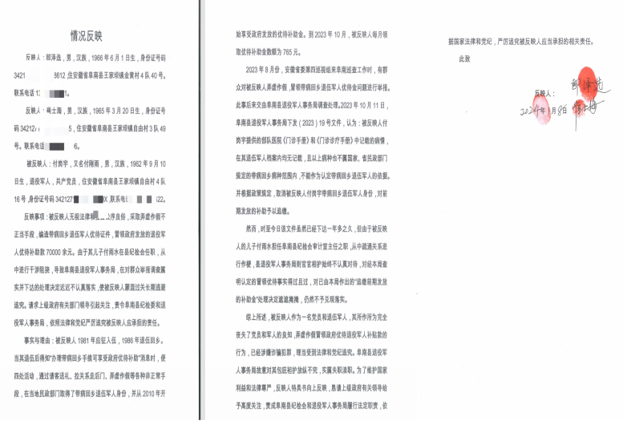

**事件：**

**举报伪造身份冒领补助**

2023年，阜南县一起退役军人补助争议事件引发社会关注。朗泽选、崔士海向安徽省委第四巡视组实名举报付岗宇（服役时名付刚雨），称其通过不正当手段获取带病回乡退役军人身份，长期骗取国家补贴。

资料显示，自2010年起，付岗宇每月领取带病回乡退役军人定期补助765元。

**调查：**

**官方认定材料不实病种不符**

接到举报线索后，阜南县信访局于2023年9月6日将事项转交县退役军人事务局。3日后，该局迅速启动调查程序。经深入核查付岗宇的退役军人档案及相关医疗材料发现，其档案内《退役军人登记表》中身体状况栏填写的“慢性单纯性鼻炎”，并不在民政部规定的带病回乡慢性病范围内。同时，其提供的中国人民解放军第一三二医院《门诊手册》及八0三0四部队医院《门诊诊疗手册》中的病情记录，在档案内并无对应记载，且相关病种也不符合认定标准。

**问题：**

**一年未执行举报人质疑干预**

2023年10月19日，阜南县退役军人事务局依据调查结果，果断下达处理意见书，明确取消付岗宇带病回乡退役军人身份，并决定对前期发放的补助予以追缴，同时告知其享有向阜南县人民政府或阜阳市退役军人事务局申请复查的权利。

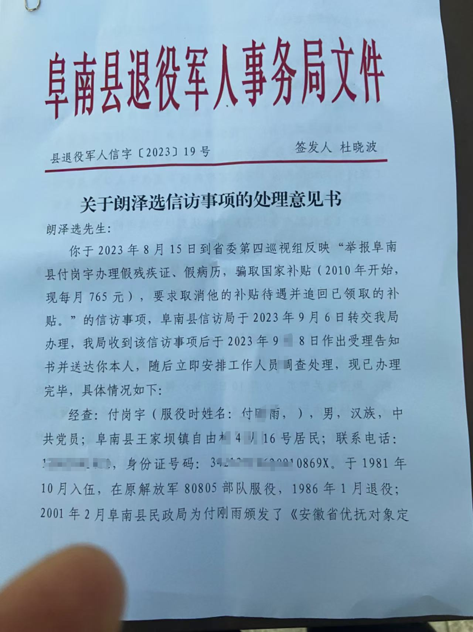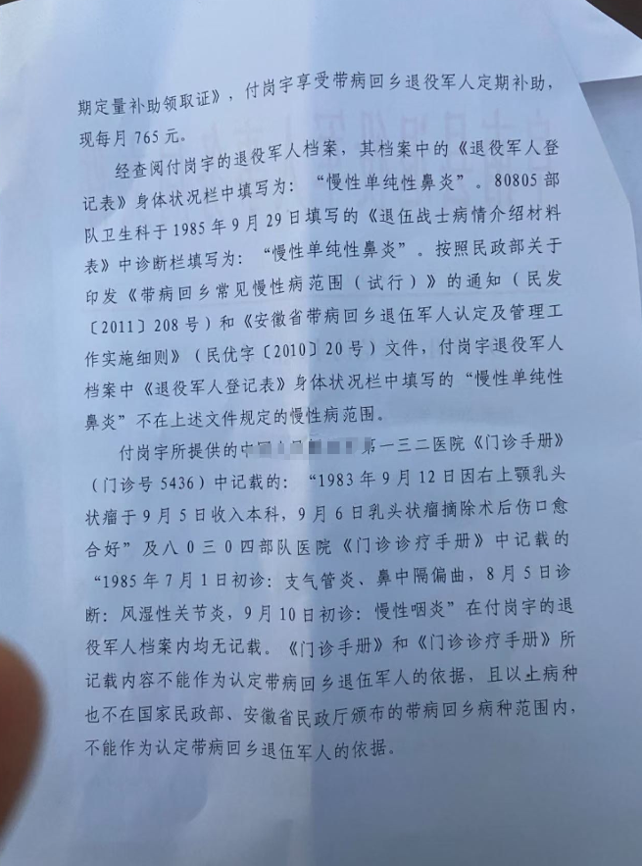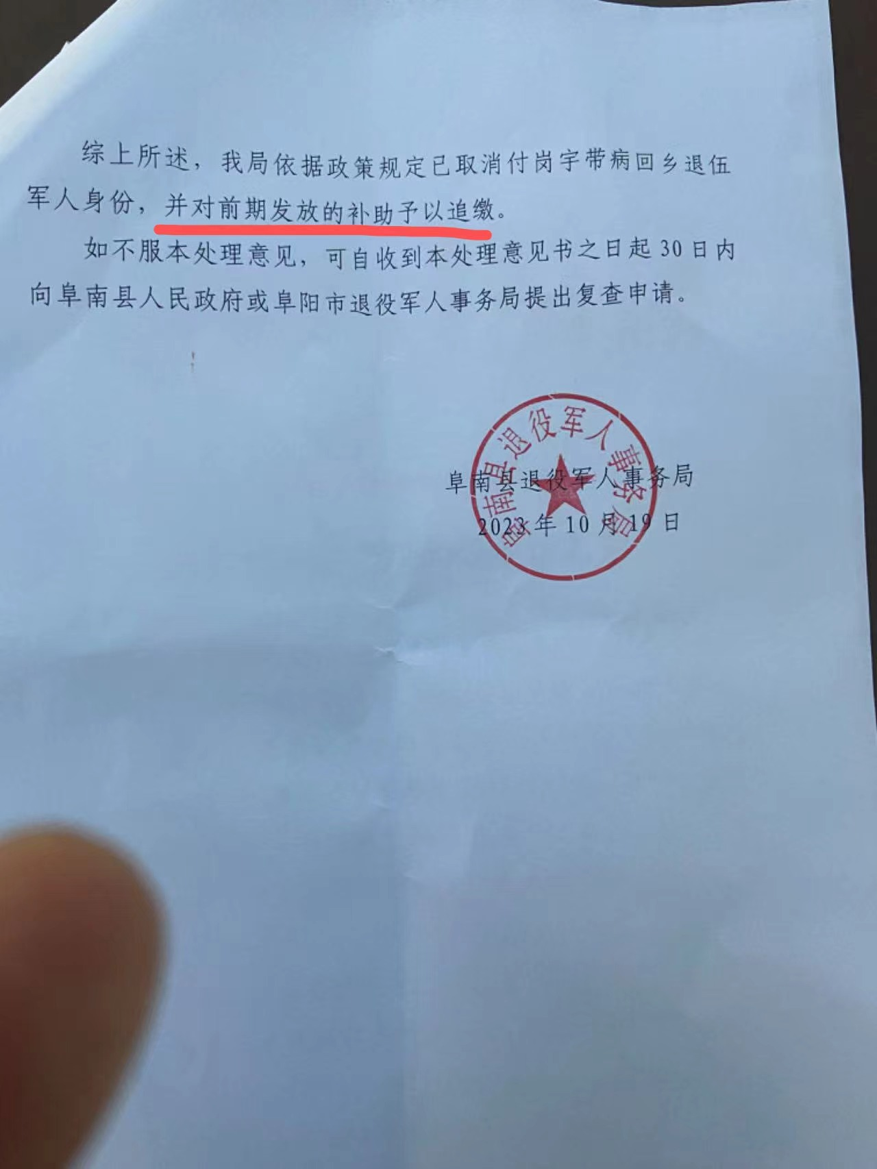

然而，自处理决定下达至今已超一年时间，本该落地执行的追缴工作却陷入僵局。举报人直指，付岗宇之子付雨水任职于阜南县纪检会审计室主任，正是这层特殊关系成为事件推进的“绊脚石”。

举报人表示，付雨水疑似利用职务影响力从中干涉，使得县退役军人事务局在执行“追缴补助金”决定时顾虑重重、举步维艰。这种来自权力层面的无形压力，不仅让本该严肃执行的政策决定悬而未决，更引发公众对于行政公平性与政策执行力的强烈质疑。

**呼吁：**

**严肃追责还政策以公正**

举报人表示，希望上级政府相关部门能够介入调查，责令阜南县纪检监察机构及退役军人事务局依法履职，对涉嫌问题依法依纪严肃处理。

目前，记者已就相关举报和处理进展向阜南县退役军人事务局提出采访请求，尚未收到明确回应。

